**Домашняя работа**

**Задание №1**

При решение задачи использовались техники классов эквивалентности и анализа граничных значений.

Для начала разобьем данные на **классы эквивалентности** (набор данных, которые одинаково обрабатываются модулем, либо их обработка выдает одинаковые результаты). К таким классам можно отнести:

Класс 1: От 0 до 100 баллов – скидка 1%

Класс 2: От 101 до 500 скидка – 3%

Класс 3: От 500 до 2000 – скидка 5%

Класс 4: От 2001 – скидка 10%

Например, проведя тестирование значения 50, мы получим скидку в 1% или значения 750 – скидку в 5%.

Далее мы используем **технику анализа граничных значений**, определяем границы диапазонов:

Начальные значения:

0, 101, 500, 2001

Конечные значения:

100, 500, 2000, ∞

Проводим тест на границе, ниже граничного значения и выше граничного значения.

**Тестами на границе могут служить:**

Количество баллов = 100 (скидка 1%)

Количество баллов = 500 (скидка 3% или 5% - примечание ниже)

Количество баллов = 2000 (скидка 5%)

**Примеры тестов ниже границы:**

Количество баллов = 99 (скидка 1%)

Количество баллов = 499 (скидка 3%)

Количество баллов = 1999 (скидка 5%)

**Примеры тестов выше границы:**

Количество баллов = 101 (скидка 3%)

Количество баллов = 501 (скидка 5%)

Количество баллов 2001+ ∞ (скидка 10%)

В изначальных данных скрывается ошибка, граничные значения могут вызвать путаницу, а именно 500 баллов. Данное значение находится на границе между категориями, но оно должно соответствовать только одной из категорий скидки. **По логике**, если 500 баллов находится на границе между категориями(оно ближе к категории 5%, чем к 3%), то оно должно относится к более высокому проценту скидки, то есть 5%. **Необходимо уточнить требования** к продукту, так как в этом элементе может скрываться баг, ПО может ошибочно выдавать скидку в 3% при наличии 500 баллов.

**Задание №2**

При тестировании данного сайта необходимо применить технику попарного тестирования, для этого составляем минимальный набор конфигураций, который покроет все предоставленные комбинации операционных систем, браузеров и языков.

Будет данный тест выглядеть таким образом:

1. Windows 10, Opera, RU
2. Windows 10, Opera, EN
3. Ubuntu 20.04, Opera, RU
4. Ubuntu 20.04, Opera, EN
5. Windows 10, Firefox, RU
6. Windows 10, Firefox, EN
7. Ubuntu 20.04, Firefox, RU
8. Ubuntu 20.04, Firefox, EN
9. Android 10, Chrome, RU
10. Android 10, Chrome, EN

В виде таблицы наш набор конфигураций будет выглядеть так

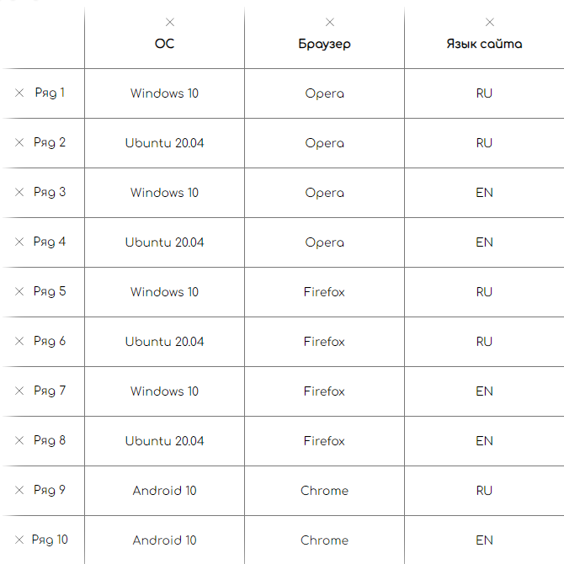

Всего у нас получилось 10 тестовых наборов, которые покрывают все возможные доступные варианты.

**Задание №3**

1. Какой категории ui-элементов относится данный элемент?

Данный элемент относится к категории **Навигационных компонентов**

1. Приведите пример - ui-элемента из категории Input Controls.

Примерами ui-элементов из категории Input Controls могут быть, например:

а) Text Input (Текстовое поле) - элемент интерфейса, который позволяет пользователю ввести текст или значение.

б) Time Input (Поле ввода времени) – элемент интерфейса, который позволяет пользователю выбрать время или ввести его автоматически

в) Password Input (Поле ввода пароля) – элемент интерфейса, который позволяет пользователю ввести пароль

г) File Upload (Поле для загрузки файлов) – элемент интерфейса, позволяющий пользователю выбрать файл для загрузки на сервер.

**3)** Является ли командная строка частью GUI?

GUI – графический интерфейс пользователя, это способ представления информации, позволяющий взаимодействовать пользователю с компьютерной программой, используя при этом такие элементы, как: меню, кнопки, знаки, списки.

CLI – командная строка, **не является частью GUI**, так как представляет собой текстовый интерфейс, где пользователь взаимодействует с системой, вводя команды и получая результаты в текстовом формате, а не графическом. К тому же, командная строка используется для выполнения административных задач и настроек системы. Данный функционал не реализован через графический интерфейс.

**Задание №4**

Какой тип мобильного приложения не имеет доступа к внутреннему функционалу смартфона, например пушам?

К данному типу мобильных приложений относятся – веб приложения, в случае потери интернет соединения они теряют свою работоспособность, так как теряют доступ к функциям системы и самого устройства.